To: TNK files

From: Aisylu Nizamova

Система социального обеспечения в ТНК-Нягань

Целью данного документа является краткое описание существующей практики управления и финансирования системой социального обеспечения в ОАО «ТНК-Нягань» и предложений Консультантов по возможным шагам для улучшения данной практики.
Далее материал представлен в следующем порядке

1. Элементы системы социального обеспечения в ТНК-Нягань.
Система социального обеспечения является частью социально-трудовых отношений в компании, регулируемых федеральным законодательством и коллективным договором на 2002 год, принятом на конференции трудового коллектива ОАО «ТНК-Нягань» 26 апреля 2002 г.
Коллективный договор рассматривает вопросы денежного вознаграждения работников и вопросы улучшения условий и охраны труда, быта и здоровья работников ТНК-Нягань. Основные элементы социально-трудовых отношений, закрепленные в Коллективном договоре на 2002 г. см. в TNK-collective agreement summary.xls.

2. Организационная структура системы социального обеспечения.
Ниже представлена часть организационной структуры ОАО «ТНК-Нягань», показывающая основные подразделения, вовлеченные в планирование затрат в рамках системы социально-трудового обеспечения на текущий момент:
Добавить еще Блок Капитального строительства и ремонта

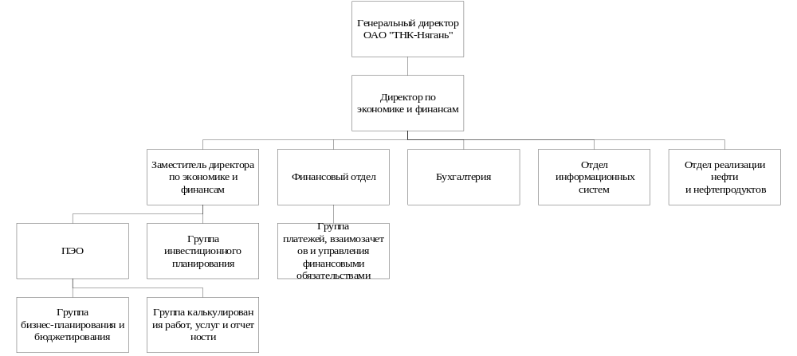

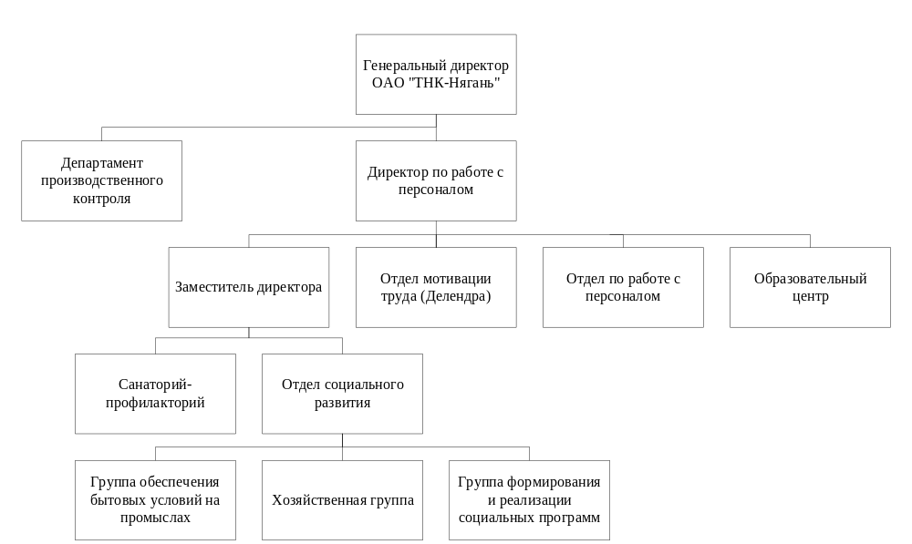
Типы социально-бытовых объектов, используемых ОАО «ТНК-Нягань»
- Находящиеся в собственности ОАО «ТНК-Нягань»
- На промыслах:
- Административно-бытовые комплексы (далее по тексту - «АБК»),
- Опорные пункты,
- Столовые на промыслах
- Санаторий-профилакторий;
- Образовательный центр.
- Находящиеся в собственности дочерних компаний ОАО «ТНК-Нягань» или других дочерних компаний ОАО «ТНК» (например, входящих в состав Регионального центра сервисных услуг.
- Находящиеся в муниципальной собственности или в собственности независимых от ТНК компаний.
- Детские сады (муниципалитет)
Для получения мест в детских садах родители подают заявление в РОНО и ставятся там в общую очередь (в целом по городу). При выделении мест РОНО информирует отдел Социального обеспечения ОАО «ТНК-Нягань» о выделенных местах. Социальный отдел ведет учет нуждающихся в местах в детских садах и выделенных мест, но, согласно словам сотрудников отдела, не может оказывать влияния на предоставление этих мест.

3. Бытовое обслуживание на промыслах

3. 1. Общежития
По времени и цели проживания общежития компании можно разделить на 2 группы:
- Общежития на промыслах для временного проживания рабочих на период вахты (работники по суммированному учету рабочего времени),
- Общежития в городе [и поселке?] для постоянного проживания

Общежития на промыслах для временного проживания рабочих на период вахты
См. презентацию по общежитиям на промыслах в TNK-social-dormitory mngt-proposal 11Aug02.ppt.
Общежития «закреплены» за определенными цехами. Основной принцип закрепления – территориальная близость объекта [ПОКА НЕ СОВСЕМ ПОНЯТНО, КТО УТВЕРЖДАЕТ ДАННОЕ РАСПРЕДЕЛЕНИЕ - ???]
Распределением мест в общежитиях занимаются специалисты группы обеспечения бытовых условий на промыслах.
Поездка на 37-км Красноленинского УНП.
- Общежитие цеха НИПР («ТНК-Нягань») – заканчивается ремонт; в основном живут рабочие цеха ЦППИ, работающие по суммированному учету рабочего времени (вахтовики); значительная часть пространства отдана под офисные помещения для руководства цеха.
- На территории также есть общежитие, в котором в основном живут рабочие компении Регионального центра сервисных услуг.
- Врач числится в штате ОАО «ТНК-Нягань», но сидит в здании АБК Управления Технологического транспорта (РЦСУ).
- На территории находятся 2 бани, которые принадлежат различным цехам.
- Для перевозки людей с 37-км работают 3 автобуса, заказанные 3 цехами - ЦНИПР, ЦППИ, Красноленинский УНП, часто автобусы ездят полупустые, были случаи отказа перевозки людей одного цеха автобусом, заказанным другим цехом. У каждого цеха своя водовозка.
- В АБК администрации признаки того, что ремонт там давно не проводился – облезлый потолок, форточки забиты гвоздями, так как это единственный способ держать их закрытыми, зимой люди мерзнут в помещениях.
Типы временных жильцов в общежитиях на промыслах:
- Работники ОАО «ТНК-Нягань»,
- Студенты на практике,
- Работники не связанных с ТНК структур, треттьи лица – подрядчики (например, выполняющие подрядные работы по ремонту административно-бытовых комплексов на территории промыслов).
Ниже представлен общий процесс использования общежитий на промыслах.

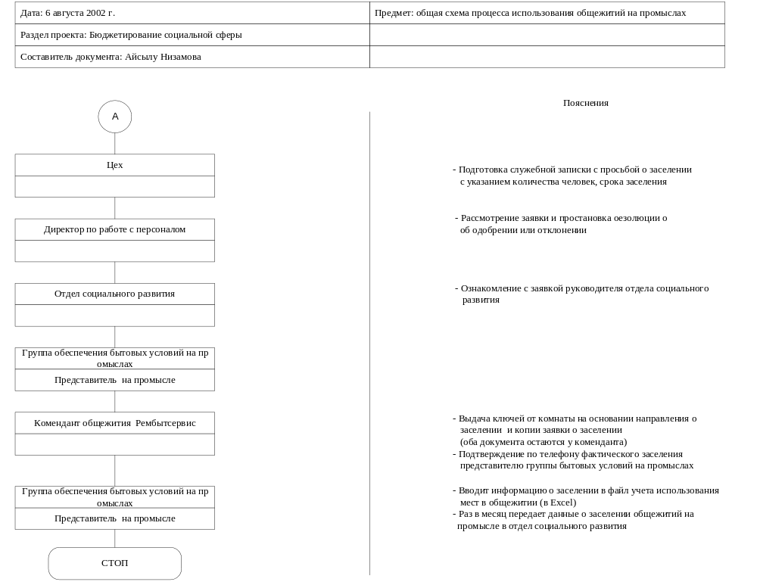
ООО «Рембытсервис» оказывает следующие услуги по объектам социально-бытовой сферы (включая АБК и общежития см. «Перечень объектов по сервисному обслуживанию на 2002 г в приложении к договору с ООО «РБС» № 15/224 от 8 апреля 2002 г.):
- Услуги по уборке помещений,
- Услуги по уборке прилегающих территорий,
- Услуги по обслуживанию внутренних систем тепловодоснабжения и канализации,
- Услуги по обслуживанию внутренних электросетей,
- Услуги по обслуживанию пожарной сигнализации,
- Услуги по сторожевой охране объектов, услуги по вывозке мусора,
- Услуги по стирке белья,
- Услуги по обслуживанию 1кв. М бытовых помещений на промыслах.

Процесс планирования затрат на услуги по сервисному обслуживанию общежитий на промыслах ООО «Рембытсервис» представлен ниже.

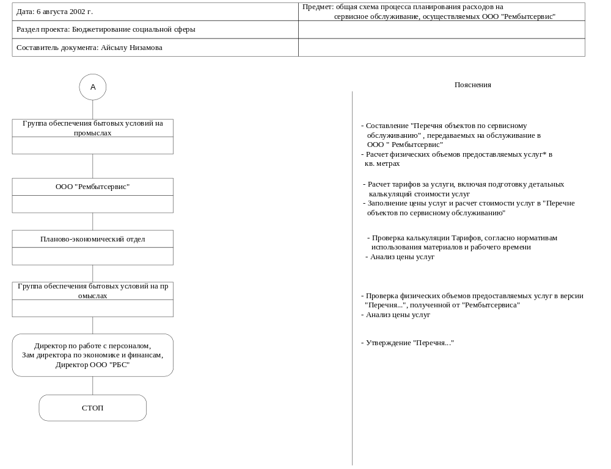

Приобретение электроэнергии, тепла и горячей воды, холодной воды и утилизация стоков производится ОАО «ТНК-Нягань» в централизованном порядке (см. Раздел «Централизованные затраты» в разрабатываемой системе бюджетирования).

Общежития для постоянного проживания
В поселке Талинка находится 8 семейных общежитий, принадлежащих ОАО «ТНК-Нягань». 6 из них переданы в аренду Рембытсервису. Одно из этих общежитий новое, введено в эксплуатацию в этом году (не находится в аренде).

На 37-км Красноленинского УНП проживает несколько семей, оставшиеся там со времен существования «трассовых поселков» до начала строительства жилья в г. Нягань. Консультантам пока неясно кто и как обслуживает данные общежития, за счет каких средств, каковы условия проживания людей в них и каковы планы по переселению людей из этого общежития.
[Неясно, живут ли в данных общежитиях люди и семьи, не имеющие отношения ни к «ТНК-Нягань», ни к компаниям Регионального центра сервисных услуг]
Сравнительный анализ подходов к планированию затрат на общедития на промыслах

3. 2. Обеспечение горячим питанием
С целью организации для работников ООО «ТНК Нягань» горячего питания в столовых и комнатах приема пищи, а также обеспечения их надлежащего содержания в соответствии с требованиями действующих норм и правил ОАО «ТНК-Нягань заключила договоры об организации горячего питания с компанией ООО «Аргус-Нягань» (6 столовых) и ООО «Сибирь» (8 столовых) (основные положения договоров см. в TNK-social objects use-draft 02Aug02-Aisylu.xls).
ООО «Аргус-Нягань» и ООО «Сибирь» были выбраны по результатам специально организованного конкурса. Одним из условий конкурса было поддержание стоимости предлагаемого меню в определенных пределах [уточнить данное положение и прочие условия конкурса].
Помещения, оборудование и мебель столовых переданы данным компаниям по договорам временного владения и пользования в безвозмездное пользование.
Основные обязательства ОАО «ТНК-Нягань» по договору:
- предоставлять в безвозмездное пользование помещения столовых, оснащенных необходимым технологическим оборудованием (тепловым, механическим, холодильным, весоизмерительным и др., а также мебелью),
- производить капитальный ремонт по согласованному сторонами графику.
Основные обязательства ООО «Сибирь» (ООО Аргус-Нягань») по договору:
- снабжение продуктами,
- соблюдать санитарные правила, соблюдать технологию производства,
- проводить дезинсекцию и дератизацию,
- укомплектовать штат столовых персоналом,
- производить ТО оборудования, коммуникационных и энергетических систем и пожарной автоматики.
Столовые расположены на промыслах, за исключением закусочной в центральном офисе «ТНК-Нягань» в г. Нягань (ООО «Сибирь»).
ОАО «ТНК-Нягань» возмещает ООО «Сибирь» и ООО «Аргус-Нягань» все расходы столовых на осуществление горячего питания, за исключением стоимости продуктов. Общая стоимость меню ограничена определенной суммой (например, 120 руб. на двухразовое питание).
Стоимость блюд в меню отражает только стоимость продуктов в том или ином блюде.
В столовых питаются сотрудники «ТНК-Нягань», компаний РЦСУ и прочих подрядчиков, работающих на промыслах. Контроль места работы входящих в столовые не ведется.
Оплата за блюда производится smart-картами и наличными рублями. Расчеты смарт-картами были введены в июле 2002г. в результате реформирования порядка расчетов за питание и внедрение в ОАО «ТНК-Нягань» системы электронных платежей Smart-City (июль 2002 г.). До этого момента питание сотрудников было для них бесплатным.
По состоянию на август 2002 г. смарт-карты используются для расчетов за питание в столовых только сотрудниками ОАО «ТНК-Нягань». В конце месяца соответствующая сумма удерживается из заработной платы каждого работника. Сотрудники сервисных компаний, выделенных из состава ОАО «ТНК-Нягань», и сотрудники прочих подрядных организаций питаются за наличный расчет, оплачивая на текущий момент также только стоимость продуктов.

Ремонт
Ремонт столовых планируется работниками группы обеспечения бытовых условий на промыслах совместно с сотрудниками Блока капитального строительства и ремонта на основе осмотра помещений и оборудования и составления дефектной ведомости. Данные сотрудники составляют проект бюджета на текущий и капитальный ремонт общежитий, столовых и АБК.
Плановый ремонт основан на нормативах капитального строительства.
При составлении окончательного бюджета и утверждении его Генеральным директором ОАО «ТНК-Нягань» данная сумма обычно существенно сокращается.

Схема ____.

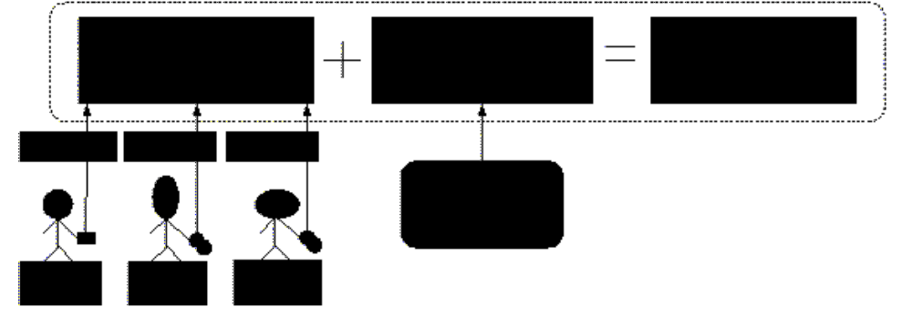

Таким образом, на текущий момент ОАО «ТНК-Нягань» дотирует питание для сотрудников сервисных компаний и внешних организаций.
Планы ОАО «ТНК-Нягань» по изменению данной ситуации Консультантам пока узнать не удалось.
Расчет суммы статьи «Горячее питание» в бюджете проводит Планово-экономический отдел. [по представлению группы обеспечения бытовых услуг на промыслах?].
Cотрудники группы обеспечения бытовых условий на промыслах делают выборочные проверки соблюдения нормы расхода продуктов, врачи на промыслах снимают пробы и делают замеры на соблюдение санитарных норм.
Количество раз приема пищи в столовых, на которое имеют право работники на промыслах зависит от продолжительности рабочего дня:
- При 11-часовом рабочем дне – на 2 раза (обед и завтрак/ужин),
- При 8-часовом рабочем дне – на 1 раз (обед).
Питание в черте города – в закусочной офиса «ТНК-Нягань» (эксплуатируется ООО «Сибирь») не дотируется, цены в меню включают полную стоимость оказания услуг по питанию.
Работники столовых состоят в штате ООО «Сибирь» или ООО «Аргус-Нягань», работают вахтовым методом и во время вахты живут в общежитиях на промыслах.

4. Санаторно-курортное обеспечение

Обеспечение путевками
Типы путевок, распространяемых компанией централизованным способом:
- Путевки в санаторий-профилакторий г. Нягань,
- Путевки в санатории-профилактории в других регионах,
- Путевки в детские оздоровительные учреждения.
Источником финансирования при приобретении путевок на санаторно-курортное лечение являются (см. Приложение к коллективному договору: Положение о порядке реализации санаторно-курортных путевок в 2002 году для работников ОАО «ТНК-Нягань»):
- Средства социального страхования в пределах норматива, установленного Российским фондом социального страхования,
- Средства Общества, утвержденные бизнес-планом,
- Средства общества, направленные на добровольное медицинское страхование
- Основанием для предоставления путевок – заявление на имя директора по работе с персоналом с визой о ходатайстве руководителя структурного подразделения, директора промысла, специалиста отдела социального развития и справка лечебных учреждений о необходимости получения соответствующего лечения по форме 070-У.
Путевки на санаторно-курортное лечение и отдых предоставляются сотрудникам за 10% от их стоимости. Мужу или жене – за 30%.

Наблюдение:
Компания закупает оптом путевки, некоторые из которых остаются просроченными, так как не все удается реализовать сотрудникам компании.

Санаторий-профилакторий
Затраты планируются экономистом отдела социального развития – Любовь Николаевна

6. Предложения по улучшению системы социального обеспечения.

Области и вопросы требующие внимание
Наблюдение №1. Использование помещений общежитий для временного проживания на промыслах для офисных целей

Наблюдение №__. Отсутствие Положений об отделе социального развития и групп в составе данного отдела

Наблюдение №__. Проживание нескольких семей в бывшем «трассовом поселке» на «37-км» Красноленинского УНП

Наблюдение №__. Совместное использование зданий общежитий на промыслах и АБК работниками «ТНК-Нягань», компаний РЦСУ и приглашенными работниками не связанных с ТНК компаний.

Наблюдение №__. Классификация общежитий на промылах: объекты производственного назначения или объекты непроизводственного назначения

Наблюдение №__. Учет основных средств общежитий.
Мебель, бытовая техника, постельные принадлежности в общежитиях на промыслах – на балансе ОАО «ТНК-Нягань» и частично на балансе РБС. Закупки нового оборудования и инвентаря

Наблюдение №__. Дотирование ОАО «ТНК-Нягань» расходов на питание для сервисных компаний, выделенных из состава ОАО «ТНК-Нягань»

Наблюдение №__. Нерациональное использование транспорта для перевозки людей с промысла
37-км

Наблюдение №__. Нехватка бюджета на ремонт зданий АБК и общежитий на промыслах

Наблюдение №__. Плохо прописано распределение функций по эксплуатации и управлению

Письменные источники информации

№ пп | Документ | Наличие бум. копии в файлах | Наличие электрон. копии | Референс в файлах
1 | Коллективный договор на 2002 год, принятый на конференции трудового коллектива ОАО «ТНК-Нягань» 26 апреля 2002г. | Нет
2 | Положение о порядке реализации санаторно-курортных путевок в 2002 году для работников ОАО «ТНК-Нягань» | Нет
3 | Сборник договоров Отдела социального обеспечения по состоянию на 31 июля 2002г. (см. Перечень договоров в файле ________.xls). | Нет
4 | Проект должностной инструкции о ведущем специалисте группы по обеспечению бытовых условий на промыслах. | Да
5 | Проект Регламента разграничения обязанностей и взаимоотношений сторон в процессе организации питания с использованием смарт-карт (по состоянию на 6 августа 2002г) | Да | Да

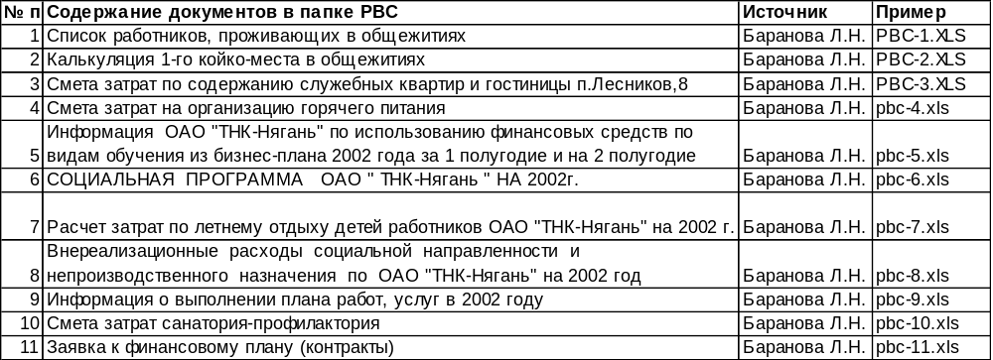

Лица, с которыми были проведены интервью

ФИО | Должность | Тел. | Вопросы
Маханькова Зоя Савельевна | Ведущий специалист группы обеспечения бытовых условий на промыслах Отдела социального развития | 91-037 | Общежития
Баранова Любовь Николаевна | Специалист отдела Социального развития (экономист) |  | Калькуляции
Донская Ирина Федоровна | Начальник отдела Социального развития | 92-153 | Общие
Балабанов Михаил Николаевич | ИО начальника отдела Управления корпоративной собственностью | 92-147
Делендра Лариса Степановна | Нач. отдела Мотивации труда | 92-125 | Обработка ведомостей учета рабочего времени, подготовка стат. форм
Стафилов Александр Иванович | Старший специалист группы обеспечения бытовых условий на промыслах | 94-348 | Горячее питание
Волкова Валентина Ивановна | Референт, Красноленинский УНП |  | Посещение 37-го км
Пироговская Светлана Генриховна | Специалист Группы обеспечения бытовых условий на промыслах | 90243 | Бытовые условия на промыслах
Лиханова Светлана Викторовна | Бухгалтер, Отдел учета ОС, капитальных вложений и инвестиций | 94866 | Бухгалтерия

Глоссарий

АБК | Административно-бытовой комплекс – помещение с системами коммунальных коммуникаций (электроснабжение, водоснабжение, отвод воды, отопление), предназначенное для размещения служб компании с целью осуществления производственной деятельности
Опорный пункт | Помещение на промысле (как правило, вагончик), предназначенный для размещения персонала, занимающегося оперативным управлением производственной деятельностью (такой, например, как раздача заданий членам бригады). Имеет электроснабжение, но не имеет санузла, водоснабжения.
Общежития на промыслах для временного проживания | Одноэтажные здания, первоначально предназначенные
Столовые на промыслах

- Приложение ____
Pbc-2.xls

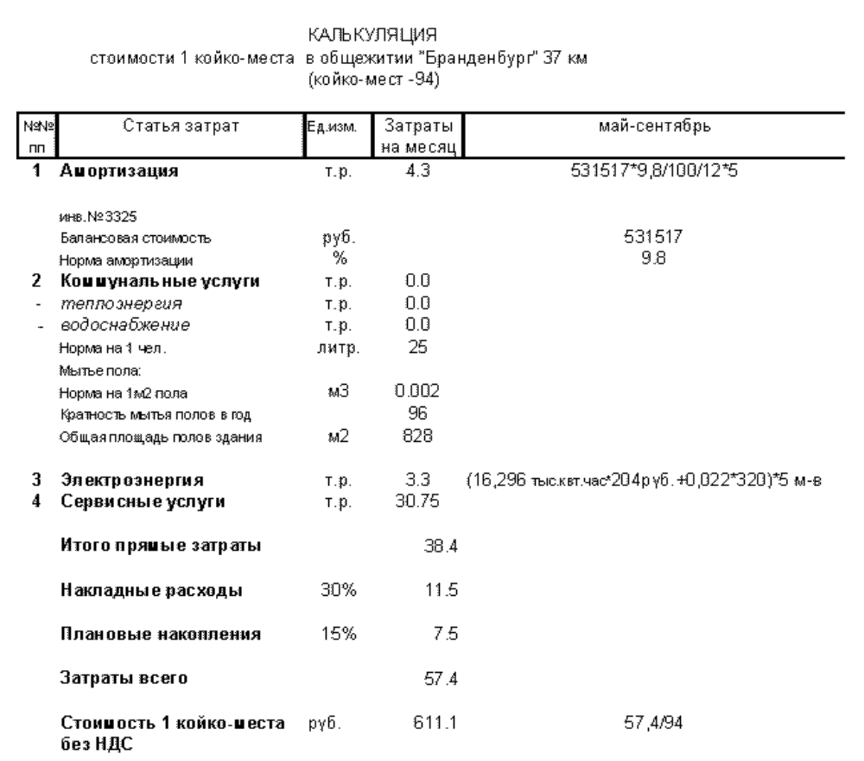

Приложение ____
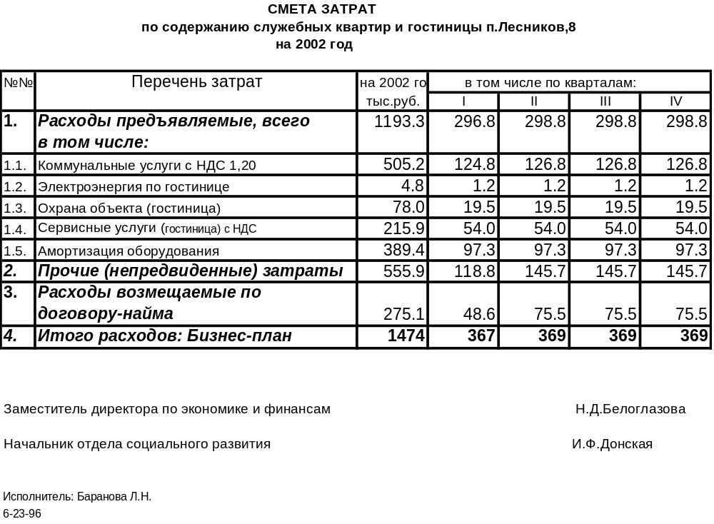Pbc-3.xls

Приложение ____
Pbc-4.xls

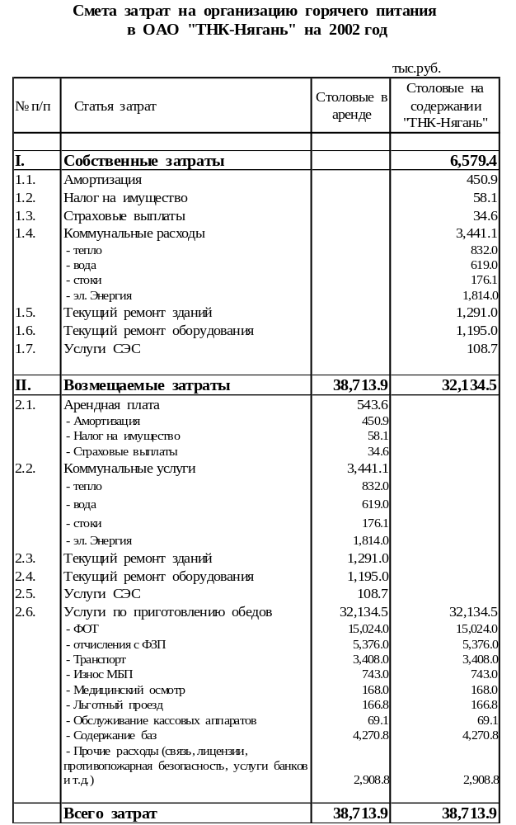

Приложение ____
Pbc-5.xls

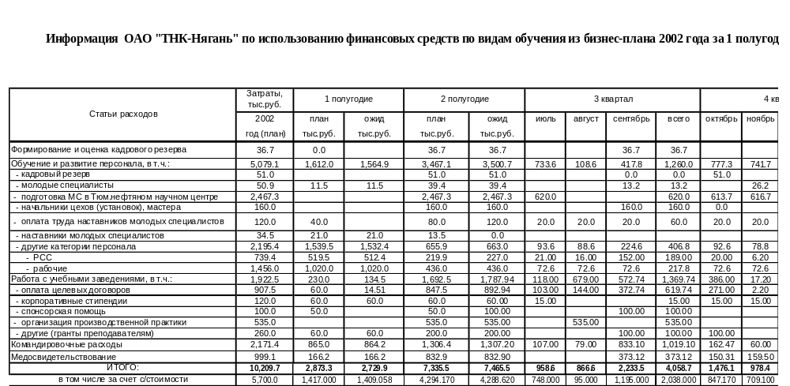
Приложение ____
Pbc-6.xls

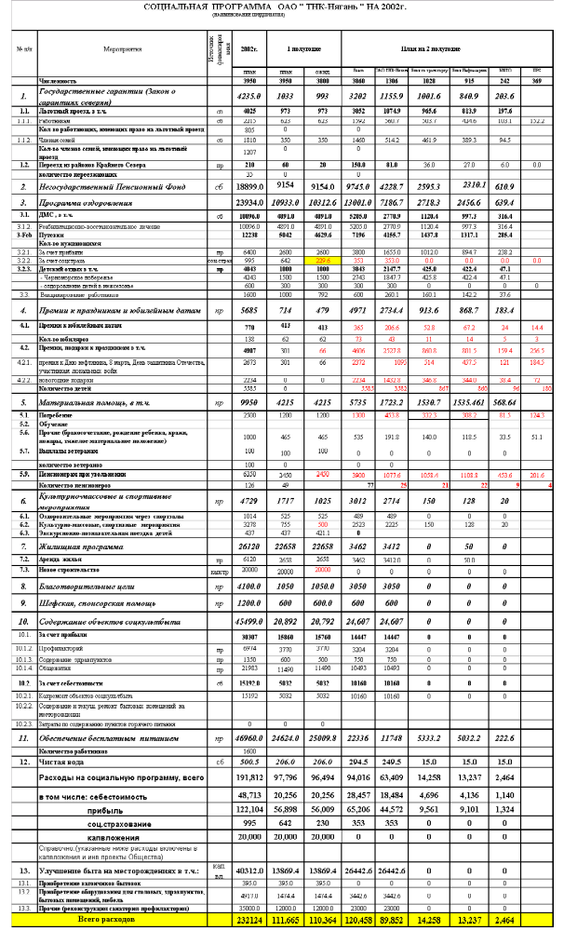
Приложение _____ Pbc-8.xls

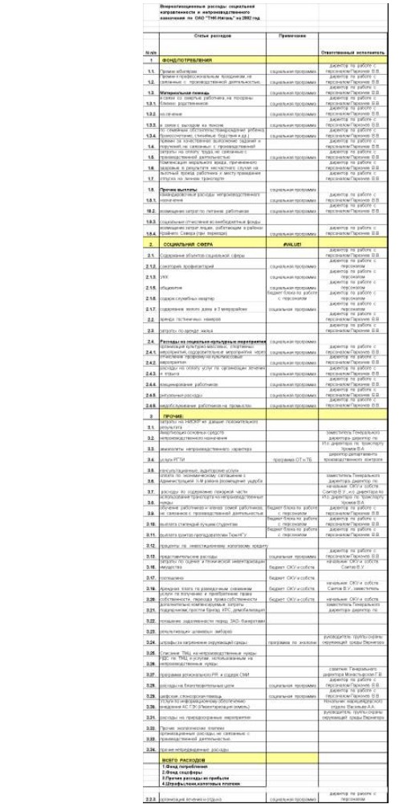

Приложение ___
Pbc-10.xls



